Раздел 1. Геометрическое моделирование
Тема 1.1.
Суть геометрического моделирования в САПР
Задача геометрического моделирования является важной областью САПР. Поскольку данные о физических объектах реального мира не могут быть целиком введены в компьютер, необходимо априори ограничить объем информации об объекте в рамках интересующего нас вопроса, например:
• Какие части объекта видимы?
• Какой цвет должен быть присвоен каждому элементу объекта?
• Какова площадь поверхности, какой объем занимает объект и какую массу он имеет?
• Не пересекается ли объект c другими объектами?
• Находится объект внутри или снаружи другого объекта?
Если будет выбрано подходящее представление геометрической модели объекта для оговоренного круга задач, она будет решена эффективно, и наоборот.
Геометрические модели в САПР используются для решения многих задач: визуализации, построения расчетных сеток, генерации управляющих программ ЧПУ и т.д. В первую очередь, они предназначены для хранения информации о форме объектов и их взаимном расположении, и предоставления ее для обработки в удобном для компьютерной программы виде. В этом – ключевое отличие электронной геометрической модели от чертежа, который представляет собой условное символьно-графическое изображение, предназначенное для чтения человеком.
Каркасное моделирование
Это исторически первая технология представления объемной геометрии. Она естественным образом развилась из систем 2D черчения. Это самый простой способ представления трехмерных моделей - так называемые проволочные каркасы или просто каркасы, которые дают неоспоримые преимущества по сравнению с моделированием на плоскости. Они помогают более ясно представлять модель и надежно контролировать взаимное расположение составляющих ее элементов. Кроме того, каркасы можно использовать и для создания проекционных видов. Достаточно простые структуры данных и алгоритмы работы с каркасами позволили реализовать их на маломощном оборудовании
конца 70-х годов двадцатого века.
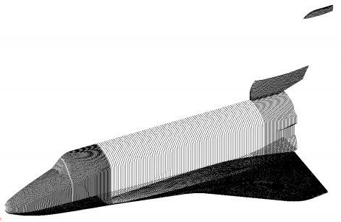

Рис. 1.1. Каркасная модель теоретических обводов космического корабля Буран.
Недостаток каркасного представления моделей состоит в том, что программы не могут отобразить все особенности поверхностей, определяемых каркасами, и это делает невозможным построение, например, точных сечений. Визуальное представление достаточно аскетичное и в ряде случаев не дает возможности однозначно интерпретировать увиденное.
Тем не менее, даже такая, имеющая множество ограничений, технология позволила существенно расширить функциональные возможности САПР по сравнению с 2D системами. В настоящее время построение каркасов также используется в геометрическом моделировании САПР, но лишь как вспомогательная система промежуточных построений.
Поверхностное моделирование
В отличие от каркасного представления, моделирование при помощи поверхностей имеет существенно меньше ограничений, так как позволяет определить своеобразную «оболочку» трехмерного объекта. Геометрические модели на основе поверхностного представления обеспечивают качественную визуализацию, более простой переход к построению расчетных сеток для численного моделирования, обеспечивают ряд полезных функций, таких как построение пространственных сопряжений, сечений, определения линии пересечения оболочек, генерацию чертежных проекций.
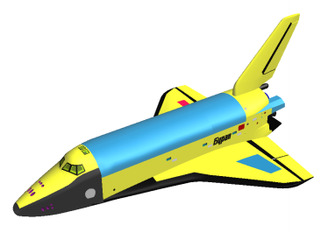
Рис. 1.2. Поверхностная модель теоретических обводов космического корабля Буран.

Поверхностные модели различаются по способу аппроксимации поверхности. Более простой в части структуры данных и используемых для работы с ними алгоритмов является полигональная аппроксимация, когда поверхность представляется набором взаимосвязанных плоских граней, на практике чаще всего треугольных. Такая аппроксимация легко строится, для нее разработаны эффективные алгоритмы реалистичной визуализации, она не требует значительных вычислительных ресурсов, хотя может быть и затратной по памяти. Главным ограничением такой аппроксимации является то, что она имеет фиксированную точность, т.е. отклонение положения модельной поверхности от «идеальной» моделируемой. Для достижения высокой точности требуется создание сеток с малым шагом, что ведет к росту требований к вычислительным возможностям системы. Поэтому использование полигональной аппроксимации в САПР на текущий момент ограничено подсистемами визуализации и простейшего 3D эскизирования.
Этих недостатков лишена технология NURBS (Non-Uniform Rational B-Spline, неоднородный B-сплайн), сегодня наиболее часто используемая в практике САПР. Такое описание поверхности обеспечивает определение координат любой ее точки, радиуса кривизны в ней, направления нормали к поверхности с высокой, в общем случае (без учета вычислительных затрат) с любой наперед заданной точностью. Определенным недостатком такого подхода является сложность алгоритмов работы с NURBS, однако это обстоятельство исторически преодолено исследователями и разработчиками. а) б)
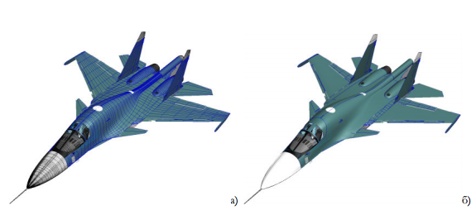
Рис. 1.3 а) Полигональная и б) NURBS-аппроксимация теоретических обводов самолета.
В определенной степени, NURBS-представление является развитием полигонального, но в отличие от него позволяет описывать не только плоские, но и криволинейные грани и ребра (кромки). Совокупность таких граней общими ребрами по традиции называют сеткой.
Технология NURBS обеспечивает реализацию ряда функциональных возможностей, недоступных или существенно ограниченных при использовании каркасного или полигонального представления: вычисление радиуса кривизны поверхностей, их гладкое сопряжение, построение траекторий на поверхности, что важно для подготовки ЧПУ-программ, получение точных изображений спроецированных на плоскость, например для получения чертежных видов и т.д. и т.п.
Традиционно в САПР используется несколько типовых контекстов создания поверхностей:
• плоская поверхность — получается заполнением плоского контура (2D-эскиз или набор замкнутых кромок, лежащих в одной плоскости);

• поверхность вытяжки — образуется в результате плоскопараллельного вытягивания замкнутого или разомкнутого 2D/3D-эскиза в направлении, перпендикулярном плоскости эскиза, или под произвольным углом;

• поверхность вращения — получается вращением произвольного профиля (2D-эскиз) относительно оси;

• поверхность по траектории — создается движением 2D/3D-эскиза вдоль криволинейной образующей (2D/3D-эскиз, 3D-кривая) и произвольного числа направляющих кривых (2D/3D-эскиз, 3D-кривая), деформирующих исходный контур;

• поверхность по сечениям — аналог поверхности по траектории; отличается тем, что строится не по одному, а по нескольким поперечным сечениям с направляющими кривыми;

• граничная поверхность — аналог поверхности по сечениям; отличается тем, что строится по нескольким произвольно сориентированным в пространстве 3D-кромкам других поверхностей с сохранением касательности к ним и с соблюдением непрерывности по второй производной (гладкая стыковка); при построении могут использоваться направляющие кривые;

• поверхность свободной формы — строится разбиением сетки с управляющими точками на поверхности грани 3D-модели; изменение формы поверхности достигается перетаскиванием контрольных точек;
• эквидистантная поверхность — получается смещением на определенное расстояние от существующих граней или поверхностей;

• поверхность разъема — используется при проектировании литейных форм в качестве вспомогательной геометрии для разделения матрицы и пуансона;

• срединная поверхность — создается на середине (или заданном проценте) толщины тонкостенной детали;

• линейчатая поверхность — строится под углом к выбранной кромке и предназначена для построения граней с уклоном;
В том случае, если установлена программная связь между вспомогательным каркасом и результирующей поверхностью -моделирование становится ассоциативным, при этом изменение каркасных элементов ведет к автоматическому изменению геометрии поверхностей, поостренных с использованием этого контекста.
Твердотельное моделирование
Несмотря на достаточно широкие возможности, которые предоставляет поверхностное моделирование, и оно имеет ряд существенных ограничений с точки зрения использования в САПР, в частности невозможность вычисления объемов, масс и моментов инерции объектов, ограниченность применения к ним булевых операций (вычитания, объединения, пересечения). Эти ограничения снимаются при использовании твердотельного моделирования, ставшего на
сегодня стандартом де-факто в 3D CAD/CAM/CAE системах.
Существуют различные алгоритмические методы представления твердотельных моделей – воксельное, использование октарных и бинарных деревьев, однако в практике САПР наиболее широкое применение имеет технология, базирующаяся на граничном представлении элементарных односвязных тел (BREP, Boundary Representation) в совокупности с конструктивной геометрией (CSG, constructive solid geometry) описывающей операции над телами.
Граничное представление определяет сплошное тело неявно путем описания ограничивающей его поверхности. Суть BREP-представления заключается в том, что твердое тело описывается замкнутая пространственная область, ограниченная набором элементарных тонких поверхностей (граней), с общими образующими контурами (ребрами) на границе поверхностей и признаком внешней или внутренней стороны поверхности, а также обеспечивающим следующий ряд операций, определенных над телами:

• проверка правильности задания, для односвязных тел осуществляется по формуле Эйлера, в наиболее общем виде записываемой как:

V - E + F = 2

где, V - количество вершин, E - количество ребер, F - количество граней.
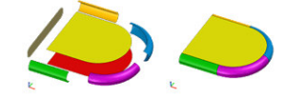
Рис. 1.4 BREP-представление простых твердых тел.
• вычисление габаритного объема
• вычисление нормали в точке
• вычисление кривизны поверхности
• нахождение точки пересечения с контуром или другой поверхностью
• определение положения точки относительно поверхности.

Для описания сложных тел, моделирующих объекты реального мира, получаемые обработкой материала или неразъемной сборкой, используется иерархическая структура, описывающая тела
как последовательность применения булевых операций над набором элементарных твердых тел - так называемое CSG-дерево (Constructive Solid Geometry tree). В рамках CSG представления для
описания составных твердых тел определены следующие операции над исходными (а) элементарными телами:
• Вычитание ( б)
• Объединение ( в)
• Пересечение ( г)

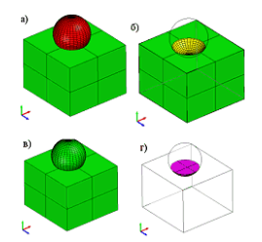
Рис. 1.5 Булевы операции над простыми твердыми телами.
Также как и для элементарного тела, правильность построения определяется формулой Эйлера, записываемой для многосвязных тел в частном виде:
V-E+F-H=2*(C-G)
где, V - количество вершин, E - количество ребер, F - количество граней, H - количество несквозных отверстий, C - количество компонент, G - количество сквозных отверстий.

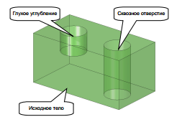
Рис. 1.6 BREP-представление сложных твердых тел.
Таким образом, любое составное тело может быть описано в виде традиционного уравнения из булевых функций, в котором аргументами являются либо элементарные тела, либо другие составные тела. Это представление называют деревом построений. Такое представление, кроме удобства модификации геометрии результирующего тела, позволяет существенно снизить требования к вычислительным ресурсам за счет применения оптимизирующих процедур к дереву построений.
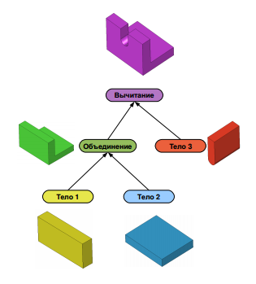
Рис. 3.7 Дерево построения составных твердых тел.
Представление твердых тел в виде дерева построений удобно также и с точки зрения организации пользовательского интерфейса, обеспечивающего наглядный и быстрый доступ к любому элементу, входящему в описание геометрии тела, его модификацию и получение отчетной информации.
2. Понятие модели, геометрической модели и геометрического объекта
Моделирование – один из основных методов познания, который заключается в выделении из сложного явления (объекта) некоторых частей и замещении их другими объектами, более понятными и удобными для описания, объяснения и разработки.
Модель – реальный физический объект или процесс, теоретическое построение, упорядоченный набор данных, которые отражают некоторые элементы или свойства изучаемого объекта или явления, существенные с точки зрения моделирования.
Математическая модель – модель объекта, процесса или явления, представляющая собой математические закономерности, с помощью которых описаны основные характеристики моделируемого объекта, процесса или явления.
Геометрическое моделирование – раздел математического моделирования – позволяет решать разнообразные задачи в двумерном, трехмерном и, в общем случае, в многомерном пространстве.
Геометрическое моделирование изучает методы построения математической модели, описывающей геометрические свойства предметов окружающего мира. Оно базируется на аналитической и дифференциальной геометрии, вычислительной математике, вариационном исчислении, топологии и разрабатывает собственные математические методы моделирования.
Инструментом для геометрического моделирования служат математические методы решения тех или иных задач. Используемые методы позволят описывать геометрические свойства предметов, создавать их математические модели и исследовать их путем проведения различных расчетов и численных экспериментов.
Для описания геометрических свойств окружающих предметов строятся твердые тела или просто тела. Тела в свою очередь описываются точками, линиями и поверхностями. Все они обладают определенными общими свойствами, поэтому ими можно оперировать как объектами. Точки, линии, поверхности и тела называются геометрическими объектами (рис. 2.1.).
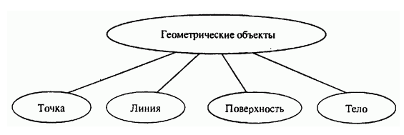
Рис. 2.1. Геометрические объекты

Геометрическая модель включает в себя системы уравнений и алгоритмы их реализации. Математической основой построения модели являются уравнения, описывающие форму и движение объектов. Все многообразие геометрических объектов является комбинацией различных примитивов – простейших фигур, которые в свою очередь состоят из графических элементов - точек, линий и поверхностей.
В настоящее время геометрическое моделирование успешно используется в управлении и других областях человеческой деятельности. Можно выделить две основные области применения геометрического моделирования: проектирование и научные исследования.
Геометрическое моделирование может использоваться при анализе числовых данных. В таких случаях исходным числовым данным ставится в соответствие некоторая геометрическая интерпретация, которая затем анализируется, а результаты анализа истолковываются в понятиях исходных данных.
Этапы геометрического моделирования:
● постановка геометрической задачи, соответствующая исходной прикладной задаче или ее части;
● разработка геометрического алгоритма решения поставленной задачи;
● реализация алгоритма при помощи инструментальных средств;
● анализ и интерпретация полученных результатов.
Методы геометрического моделирования:
● аналитический;
● графический;
● графический, с использованием средств машинной графики;
● графоаналитические методы.

Графоаналитические методы основываются на разделах вычислительной геометрии, таких как теория R-функций, теория поверхностей Кунса, теория кривых Безье, теория сплайнов и др.
Для современных научных исследований характерно использование, наряду с двумерными и трехмерными, многомерных геометрических моделей (физика элементарных частиц, ядерная физика и т.д.).

3. Проблемы реализации систем геометрического моделирования в САПР (по Джорджу Аллену)
Рассмотрим некоторые геометрические задачи, возникающие в реальном мире коммерческих CAD / CAM / CAE систем. Упор будет сделан на разработку и производство механических устройств (в отличие от электрических устройств, зданий или других видов продукции). Опишем некоторые необходимые исходные технологии, а затем три примера проблемы. Одна из проблем (закругление) достаточно узкая и конкретная, а две другие (историческое моделирование и представление) являются более широкими и более общими.

Проблема №1: Закругление
В некоторых производственных процессах, наличие острых углов не допустимо, поэтому все острые углы в моделях САПР должны быть «округлыми» или «закругленными». Типичный подход использует расчеты, которые имитируют ранее немеханизированные методы. Закругленная поверхность образуется оболочкой сферы, которая вращается в контакте с двумя наборами поверхностей. В простых случаях, закругленные поверхности представляют собой цилиндры, торы и сферы. В более сложных случаях, некоторые системы используют специализированные типы поверхностей, а некоторые системы просто аппроксимируют закругление поверхностей с NURBs.
Проблема закруглений важна, поскольку она занимает много времени моделирования – как правило, целых 40% от таких частей, как отливка, поковка и штамповка листового металла. Тема закругления часто опускается на ранних стадиях проектирования, но она должна присутствовать для того, чтобы сделать детальный структурный анализ, и она, очевидно, нужна при механической обработке (формы, штампы и литейные модели). К сожалению, в некоторых компаниях, нагрузка удваивается, потому что закругление делается дважды – один раз в отделе анализа стресса и один раз в отделе механической обработки. Но, даже если это делается всего один раз, это является препятствием, которое потребляет значительное время в процессе разработки продукта.
Что еще хуже, функции закруглениях в CAD-системах зачастую ведут себя непредсказуемо, нелогично, и результаты их применения могут привести к неудачам. Так, достижение желаемых результатов часто требует значительных навыков пользователя, что означает, что задача не может быть выполнена эффективно неквалифицированными работниками. Две странности проиллюстрированы на следующих фотографиях.
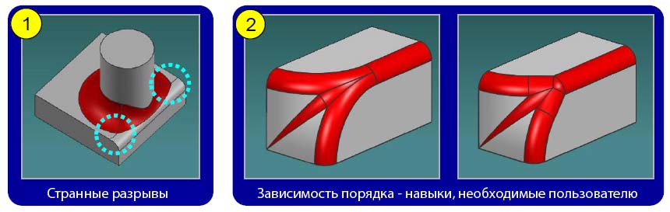
На рисунке № 1 показано, что в результате контакта кривых (где оболочка сфера касается подстилающих поверхностей) часто получаются непонятные углы. На самом деле, если основной поверхностью является не G2, то кривые не будут касаться G1. Углы часто являются непонятными для пользователей, и они тогда тратят время, пытаясь выяснить, что они сделали не так. Алгоритм дает ответ на вопрос, что является «правильным» (предполагается, что мы будем использовать подход сворачивания сферы), но часто нежелательным.
Рисунок № 2 показывает, что совершенно разные результаты могут быть получены в результате закругления краев в различном порядке. Так что, опять же, некоторые навыки и опыт, необходимы для получения желаемого результата. Ситуация, показанной на рисунке № 3, еще хуже. Опять же, разные результаты получаются при закруглении краев в разном порядке, но они могут и быть нежелательным. Если это детали из листового металла, развороты кривизны получаются путем сведения сферы к закруглению, что доставляет некоторые неудобства.
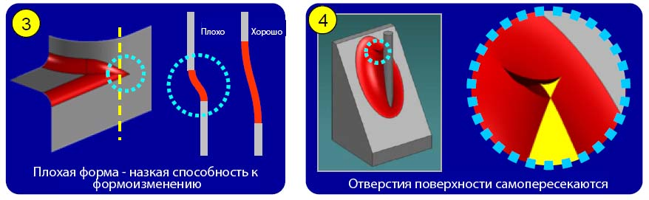
Наконец, более фундаментальная проблема показана на рисунке № 4. Закругления поверхности, образованные качанием сферы часто имеют неожиданные самопересечения. Если эти самопересечения удаляются самым простым способом, то на поверхности остается неприемлемая складка. Итак, в подобных ситуациях, парадигма оболочки сферы просто не работает.
Вполне может быть, что мы чрезмерно эксплуатируем идею оболочки сферы. Она должна быть использована для простого закругления, потому что это то, чего ожидают пользователи, и это форма, которая будет подготовлена для очевидного процесса фрезерного ЧПУ. Но в более сложных ситуациях, результаты непредсказуемы и часто нежелательны, поэтому, возможно, необходимо использовать некоторые другие подходы.

Проблема №2: Историческое моделирование
Историческое моделирование важно, потому что, когда оно хорошо работает, обеспечивает огромные преимущества в производительности. Умные компании выстраивают «шаблоны» модели, которые предназначены для изменения и повторного использования. Когда они начинают новый проект, то просто ищут подходящую модель шаблона, регулируют ее входы, и воспроизводят ее. Это не подходит для получения готового дизайна, но это часто обеспечивает очень хорошую отправную точку для дальнейшей работы, что существенно сужает сроки. Кроме того, шаблон модели представляет собой утвержденный процесс моделирования, таким образом, это является эффективным способом процесса накапливания знаний компании.
Другим преимуществом является превышение плана задач. Так как процесс воспроизведения позволяет легко адаптироваться к изменению входа, следующие задачи могут быть запущены ранее, использование предварительных релизов данных, до того, как выполнятся вышестоящие задачи. Такое совмещение, очевидно, сужает сроки выполнения работы.
Но, с другой стороны, есть также несколько проблем. Во-первых, процесс воспроизведения иногда дает сбой, особенно если новые входные данные значительно отличаются от предыдущих. Когда это происходит, пользователь должен сделать «перезапуск» модели. Он должен понимать последовательность шагов, которые были использованы, чтобы построить модель, и выяснить, какие из этих шагов не удаются, и почему.
Процесс очень похож на отладку программ – на самом деле, в некотором смысле, историческое моделирование это программа. Но, к сожалению, средства отладки очень примитивны по сравнению с доступными для отладки программ. В результате, люди часто просто сдаются и восстанавливают модель с нуля.
Один из возможных подходов заключается в применении понятия «грамотного программирования» к программам воплощения исторического моделирования. Основная идея заключается в обратной роли кода и комментариев – программа рассматривается как документ, который будут читать люди, но с исполняемым кодом, встроенным в него, а не наоборот. Сегодня процессы проектирования часто описываются в «руководстве по проектированию» – там излагается «рецепт», что инженер должен делать, чтобы развивать проект. Предположительно, эти справочники можно сделать исполняемыми файлами (путем внедрения кода в них) без снижения их читабельности и четкости. Математические формулы, как показано ниже, обеспечивают один из примеров такого подхода.
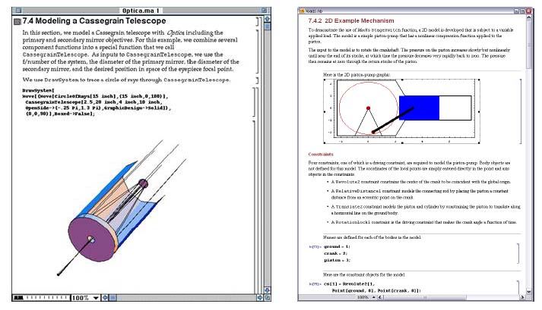
В какой-то мере, понимание исторического моделирования не является геометрической проблемой – это проблема компьютерных наук или пользовательских интерфейсов. Но улучшение геометрического моделирования, безусловно, может помочь. В частности, если мы могли бы разработать моделирования операций, которые являются более общими и менее чувствительны к изменению их входов, неудачи случались бы гораздо реже. В былые 1980-ые года, операции моделирования состояли только из набора булевых операций, и эти работало, потому что в таком случае выходы всегда четко определены, независимо от их входов. Нам нужны новые функции моделирования с такого же рода универсальностью.
Другая проблема заключается в выполнении процесса представления, но это описывается в теме «Проблема № 3» ниже.
Учитывая проблемы, связанные с историческим моделированием, существует тенденция к использованию подходов моделирования, которые не полагаются на историю.

Краткий обзор проблем
В следующей таблице приведены три обсуждаемых проблемы, и их связи с общими целями бизнеса: дешевле, раньше, и лучше.

Проблема | Дешевле | Раньше | Легче
Закругление | Позволяет использовать труд менее квалифицированных людей | Сокращает время, затрачиваемое в ходе разработки | –
Историческое моделирование | Позволяет использовать труд менее квалифицированных людей | Перекрытие задач и сокращение ручного труда | Стандартный шаблон модели и использование предыдущего опыта в проектировании задач
Представление | – | Общие улучшения в пользовательской производительности | Своевременные реакции способствуют исследованию, продуктивности, инновациям

Улучшения надежности и понимание исторического моделирования, вероятно, будет самым ценным из всех трех. Однако, как отмечалось ранее, это не является проблемой только лишь геометрии.

4. История развития систем геометрического моделирования
Геометрическое моделирование начало свое развитие с систем компьютерного черчения. Позже появились системы каркасного и поверхностного моделирования. Компьютерные системы параметрического
твердотельного моделирования кардинально изменили технологию работы конструктора. Они позволили фиксировать конструкторскую мысль не в виде плоского чертежа, а в виде трехмерной модели. Для описания связей элементов модели стали применяться вариационные методы. Еще одним шагом в развитии геометрического моделирования являются методы синхронного моделирования (Direct Modeling), расширяющие воз-можности конструктора и дизайнера
Система автоматизированного проектирования (САПР, в англоязычном написании CAD System - Computer Aided Design System) - это система, реализующая проектирование, при котором все проектные решения или их часть получают путем взаимодействия человека и ЭВМ.
В настоящий момент существует несколько классификационных подгрупп, из них три основных: машиностроительные САПР (MCAD - Mechanical Computer Aided Design), архитектурно-строительные САПР (CAD/AEC - Architectural, Engineering, and Construction), САПР печатных плат (ECAD - Electronic CAD/EDA - Electronic Design Automation). Наиболее развитым среди них является рынок MCAD, по сравнению с которым секторы ECAD и CAD/AEC довольно статичны и развиваются слабо. Рассмотрим процесс развития автоматизированного проектирования в машиностроении.
Современный рынок машиностроения предъявляет все более жесткие требования к срокам и стоимости проектных работ. Проведение конструкторских работ, нацеленных на создание качественной, конкурентоспособной продукции, связано с подготовкой точных математических моделей узлов и агрегатов, а также с выполнением огромного объема математических расчетов, необходимых для инженерного анализа конструкций. Основной путь повышения конкурентоспособности предприятия связан с резким сокращением сроков создания моделей и ускорением расчетов математических параметров на всех этапах разработки продукции. Таким образом, применение высокопроизводительных систем автоматизированного проектирования, технологической подготовки производства и инженерного анализа (CAE/CAD/CAM-систем) стало ключевым элементом бизнеса предприятия, работающего на современном рынке машиностроения.
САПР на базе подсистемы машинной графики и геометрического моделирования (собственно CAD - Computer Aided Design) решают задачи, в которых основной процедурой проектирования является создание геометрической модели, поскольку любые предметы описываются в первую очередь геометрическими параметрами.
САПР системы технологической подготовки производства (CAM - Сomputer Aided Manufacturing) осуществляют проектирование технологических процессов, синтеза программ для оборудования с ЧПУ, моделирование механической обработки и т.п. в соответствии с созданной геометрической моделью.
САПР системы инженерного анализа (CAE - Computer Aided Engineering) позволяют анализировать, моделировать или оптимизировать механические, температурные, магнитные и иные физические характеристики разрабатываемых моделей, проводить симуляцию различных условий и нагрузок на детали.
Как правило, эти пакеты работают, используя метод конечных элементов, когда общая модель изделия делится на множество геометрических примитивов, например тетраэдров. Основными модулями программ анализа являются препроцессор, решатель и постпроцессор.
Исходные данные для препроцессора - геометрическая модель объекта - чаще всего получают из подсистемы конструирования (CAD). Основная функция препроцессора - представление исследуемой среды (детали) в сеточном виде, т.е. в виде множества конечных элементов.
Решатель - программа, которая преобразует модели отдельных конечных элементов в общую систему алгебраических уравнений и рассчитывает эту систему одним из методов разреженных матриц.
Постпроцессор служит для визуализации результатов решения в удобной для пользователя форме. В машиностроительных САПР это форма - графическая. Конструктор может анализировать поля напряжений, температур, потенциалов и т.п. в виде цветных изображений, где цвет отдельных участков характеризует значения анализируемых параметров.
Наконец, системы управления инженерными данными (PDM - Product Data Management) обеспечивают хранение и управление проектно-конструкторской документацией разрабатываемых изделий, ведение изменений в документации, сохранение истории этих изменений и т. п.
На первом этапе развития возможности систем в значительной мере определялись характеристиками имевшихся в то время недостаточно развитых аппаратных средств ЭВМ. Для работы с системами САПР использовались графические терминалы, подключаемые к мэйнфреймам. Процесс конструирования механических изделий заключается в определении геометрии будущего изделия, поэтому история CAD-систем практически началась с создания первой графической станции. Такая станция Sketchpad, появившаяся в 1963 г, использовала дисплей и световое перо. Ее создатель И. Сазерленд в дальнейшем работал в агентстве ARPA и возглавлял департамент анализа и обработки информации, а позже стал профессором Гарвардского университета.
Развитие компьютерной графики сдерживалось не только аппаратными возможностями вычислительных машин, но и характеристиками программного обеспечения, которое должно было стать универсальным по отношению к использовавшимся аппаратным средствам представления графической информации. С 70-х годов прошлого века разрабатывался стандарт графических программ. Стандарт на базисную графическую систему включал в себя функциональное описание и спецификации графических функций для различных языков программирования.
В 1977 г. ACM представила документ Core, который описывал требования к аппаратно-независимым программным средствам. В 1982 г. появилась система Graphical Kernel System (GKS), принятая в качестве стандарта в 1985 г, а уже в 1987 г. был разработан вариант GKS-3D с ориентацией на 3D-графику.
Параллельно с развитием CAD-систем бурное развитие получили CAM-системы автоматизации технологической подготовки производства. В 1961 г. был создан язык программирования APT (Automatic Programming Tools), впоследствии этот язык стал основой многих других языков программирования применительно к оборудованию с числовым программным управлением. Параллельно с работами, проводившимися в США, в СССР Г.К. Горанский создал первые программы для расчетов режимов резания.
Разработанный к 1950 г. метод конечных элементов послужил толчком к развитию систем инженерного анализа CAE. В 1963 г. был предложен способ применения метода конечных элементов для анализа прочности конструкции путем минимизации потенциальной энергии.
В 1965 г. NASA для поддержки проектов, связанных с космическими исследованиями, поставила задачу разработки конечно-элементного программного пакета. К 1970 г. такой пакет под названием NASTRAN (NAsa STRuctural ANalysis) был создан и введен в эксплуатацию. Стоимость разработки, длившейся 5 лет, составила $4 млн. Среди компаний, участвовавших в разработке, была MSC (MacNeal-Schwendler Corporation), которая с 1973 г. начала самостоятельно развивать пакет MSC.NASTRAN, впоследствии ставший мировым лидером в своем классе продуктов. С 1999 г. компания MSC называется MSC.Software Corporation. В 1976 г. был разработан программный комплекс анализа ударно-контактных взаимодействий деформируемых структур DYNA-3D (позднее названный LS-DYNA).
Мировым лидером среди программ анализа на макроуровне считается комплекс Adams (Automatic Dynamic Analysis of Mechanical Systems), разработанный и совершенствуемый компанией Mechanical Dynamics Inc. (MDI). Компания создана в 1977 г. Основное назначение комплекса Adams - кинематический и динамический анализ механических систем с автоматическим формированием и решением уравнений движения.
Широкое внедрение систем САПР в то время сдерживалось высокой стоимостью программных продуктов и "железа". Так, в начале 80-х годов прошлого века стоимость одной лицензии CAD-системы доходила до $100000 и требовала использования дорогостоящей аппаратной платформы.
Следующий этап развития ознаменовался началом использования графических рабочих станций под управлением ОС Unix. В середине 80-х годов компании Sun Microsystems и Intergraph предложили рабочие и графические станции с архитектурой SPARC. Фирма DEC разработала автоматизированные рабочие места на компьютерах VAX, появились персональные компьютеры на основе процессоров i8086 и i80286. Эти разработки позволили снизить стоимость CAD-лицензии до $20000 и создали условия более широкого применения для CAD/CAM/CAE-систем.
В этот период математический аппарат плоского геометрического моделирования был хорошо "доведен", способствуя развитию плоских CAD-систем и обеспечивая точность геометрии до 0,001 мм в метровых диапазонах при использовании 16-битной математики. Появление 32-разрядных процессоров полностью обеспечило потребности плоских CAD-систем для решения задач любого масштаба.
Развитие CAD-систем следовало двум подходам к плоскому моделированию, которые получили название твердотельный и чертежный. Чертежный подход оперирует такими основными инструментами как отрезки, дуги, полилинии и кривые. Операциями моделирования на их основе являются продление, обрезка и соединение. В твердотельном подходе основными инструментами являются замкнутые контуры, а остальные элементы играют вспомогательную роль. Главными операциями моделирования являются булевы объединение, дополнение, пересечение.
В 80-е годы прошлого века характеристики использовавшегося для САПР вычислительного оборудования значительно различались. Аппаратной платформой CAD/CAM-систем верхнего уровня были дорогие высокопроизводительные рабочие станции с ОС Unix. Такая техника позволяла выполнять сложные операции как твердотельного, так и поверхностного объемного моделирования применительно к деталям и сборочным узлам из многих деталей. Идеология систем объемного моделирования базируется на объемной мастер-модели; при этом определяется геометрия поверхности не по проекциям отдельных сечений, а интегрально - для всей спроектированной поверхности. Используя модель, можно получить информацию о координатах любой точки на поверхности, а также сформировать плоские изображения: виды, сечения и разрезы. Геометрическая модель позволяет легко получить такие локальные характеристики как нормали, кривизны и интегральные характеристики - массу, объем, площадь поверхности, момент инерции.
Системы объемного моделирования также базируются на двух подходах к построению поверхностей модели: поверхностном и твердотельном. При использовании поверхностного моделирования конструктор определяет изделие семейством поверхностей. При твердотельном способе конструктор представляет изделие семейством геометрических примитивов, таких как куб, шар, цилиндр, пирамида, тор. В отличие от чертежа модель является однозначным представлением геометрии и количественного состава объекта. Если в сборочном чертеже болт представляется несколькими видами, то в объемной сборке - одним объектом, моделью болта.
Поверхностное моделирование получило большее распространение в инструментальном производстве, а твердотельное - в машиностроении. Современные системы, как правило, содержат и тот, и другой инструментарий и позволяют работать как с телами, так и с отдельными поверхностями, используя булевы и поверхностные процедуры.
Принято делить CAD/CAM-системы по их функциональным характеристикам на три уровня (верхний, средний и нижний). В 80-е годы прошлого века такое деление основывалось на значительном различии характеристик использовавшегося для САПР вычислительного оборудования. CAD-системы нижнего уровня предназначались только для автоматизации чертежных работ, выполнявшихся на низкопроизводительных рабочих станциях и персональных компьютерах.
К 1982 г. твердотельное моделирование начали применять в своих продуктах компании IBM, Computervision, Prime, но методы получения моделей тел сложной формы не были развиты, отсутствовал аппарат поверхностного моделирования. В 1983 г. была разработана техника создания 3D-моделей с показом или удалением скрытых линий. В 1986 г. компания Autodesk выпустила свой первый CAD-продукт Autocad - однопользовательскую версию на языке "C" с поддержкой формата IGES. В области автоматизации проектирования унификация основных операций геометрического моделирования привела к созданию универсальных геометрических ядер, предназначенных для применения в разных САПР. Распространение получили два геометрических ядра: Parasolid (продукт фирмы Unigraphics Solutions) и ACIS (компания-разработчик Spatial Technology). Ядро Parasolid было разработано в 1988 г. и в следующем году стало ядром твердотельного моделирования для CAD/CAM Unigraphics, а с 1996 г. - промышленным стандартом.
Необходимость обмена данными между различными системами на различных этапах разработки продукции способствовала стандартизации описаний геометрических моделей. Вначале появился стандарт IGES (Initial Graphics Exchange Specification). Фирма Autodesk в своих продуктах стала использовать формат DXF (Autocad Data eXchange Format). Затем были разработаны язык Express и прикладные протоколы AP203 и AP214 в группе стандартов ISO 10303 STEP (Standard for Exchange Product Model Data). В 1986 г. появился ряд новых стандартов. Среди них CGI (Computer Graphics Interface) и PHIGS P (Programmer's Hierarchical Interactive Graphics System) - стандарт ANSI, принятый в качестве стандарта ISO в 1989 г. В 1993 г. компанией Silicon Graphics предложен стандарт OpenGL (SGI Graphical Language), широко используемый в настоящее время.
В упомянутых системах используются графические форматы для обмена данными, представляющие собой описание изображения в функциях виртуального графического устройства (в терминах примитивов и атрибутов). Графический формат (метафайл) обеспечивает возможность запоминания графической информации, передачи ее между различными системами и интерпретации для вывода на различные устройства. Такими форматами явились CGM - Computer Graphics Metafile, PostScript - Adobe Systems Language, GEM - GEM Draw File Format и др.
Работы по стандартизации были направлены на расширение функциональности графических языков и систем, включение в их состав средств описания не только данных чертежей и 3D-моделей, но и других свойств и характеристик изделий.
Примерами CAD/CAM-систем верхнего уровня являются Unigraphics (UGS, первый вариант разработан в 1975 г.), CATIA (компания Dassault Systemes, 1981 г.), Pro/Engineer (PTC, 1987 г.). К числу САПР верхнего уровня в 90-е годы относились также EUCLID3 (Matra Datavision), I-DEAS (SDRC), CADDS5 (Computervision), но их развитие было прекращено в связи со слиянием компаний. Еще раньше система CADDS5 была приобретена компанией PTC (Parametric Technology Corp.). Эта компания, штаб-квартира которой расположена в США, была основана в 1985 г. бывшим профессором Ленинградского университета Семеном Гейзбергом.
Третий этап развития начинается развитием микропроцессоров, что привело к возможности использования CAD/CAM-систем верхнего уровня на персональных ЭВМ. Это заметно снизило стоимость внедрения САПР на предприятиях. Рабочие станции на платформе Windows - Intel не уступали Unix-станциям по функциональности и многократно превосходят последние по объемам продаж. Стоимость лицензии снизилась до нескольких тысяч долларов. В 1992 г. корпорация Intergraph, один из ведущих на тот момент производителей CAD-систем для машиностроения, приняла решение о разработке нового программного продукта, целиком построенного на базе платформы Windows - Intel. В результате в конце 1995 г. появилась система геометрического моделирования Solid Edge. В 1993 г. в США была создана компания Solidworks Corporation и уже через два года она представила свой первый пакет твердотельного параметрического моделирования Solidworks на базе геометрического ядра Parasolid. В 1998 г. к Unigraphics перешло все отделение Intergraph, занимавшееся САПР для машиностроения. В это же время Solid Edge сменила геометрическое ядро ACIS на ядро Parasolid. В 1999 г. появилась шестая версия Solid Edge на русском языке. Временные затраты на разработку крупнейших интегрированных CAD/CAM решений превысили 2000 человеко-лет.
Ряд CAD/CAM систем среднего и нижнего уровней был разработан в СССР и России. Наибольшее распространение среди них получили Компас (компания Аскон) и T-Flex CAD (Топ Системы) и некоторые другие.
Четвертый этап (начиная с конца 90-х годов) характеризуется интеграцией CAD/CAM/CAE-систем с системами управления проектными данными PDM и с другими средствами информационной поддержки изделий.
На этом этапе многие предприятия уже прошли первый этап автоматизации. В основу процессов проектирования и производства была положена геометрическая модель изделия, которая применялась на всех этапах подготовки производства. При такой форме организации производства начинают эффективно функционировать сквозные процессы, опирающиеся на геометрию модели. В первую очередь это подготовка производства с помощью CAM-систем. Сложность геометрии современных изделий неуклонно возрастает, и изготовление их без геометрической модели практически невозможно. Максимальная эффективность от внедрения САПР достигается тогда, когда система включает в себя не только конструкторское, но и технологическое проектирование.
Сложность управления проектными данными, необходимость поддержания их полноты, достоверности и целостности, необходимость управления параллельной разработкой привели в 80-е годы к созданию системам управления проектными данными PDM (Product Data Management).
В начале 80-х годов компания CDC разработала первую PDM-систему под названием EDL. В 90-х годах активно разрабатывались продукты PDM для САПР в машиностроении. Одной из первых развитых PDM-систем являлась система Optegra компании Computervision. В этот же период компания Unigraphics Solutions (UGS) совместно с Kodak разработала PDM-систему iMAN. В 1998 г. компания PTC вышла на рынок PDM-систем, купив компанию Computervision и ее Internet-ориентированную PDM-технологию Windchill. В последние годы происходило быстрое развитие PDM-систем: появились ENOVIA и Smarteam от Dassault Systemes, Teamcenter от UGS и другие.
Среди российских систем PDM наиболее известными являются Лоцман:PLM компании Аскон, PDM STEP Suite, разработанная под НПО "Прикладная логистика", Party Plus компании Лоция-Софт и т.д.
Итак, термин САПР (система автоматизации проектирования) подразумевает комплексный подход к разработке изделия и включает совокупность систем CAD/CAM/CAE. Развитие систем геометрического моделирования, анализа и расчета характеристик изделия сопровождается интеграцией в рамках предприятия. Мировой рынок обособленных CAD/CAM решений уже насыщен, системы близки по функциональности, и темпы роста этого сегмента рынка минимальны. По этой причине происходит усиление интеграции систем CAD/CAM/CAE с системами PDM, которые позволяют хранить и управлять проектно-конструкторской документацией на разрабатываемые изделия, вносить в документацию изменения, поддерживать хранение истории этих изменений. Распространение функций PDM-систем на все этапы жизненного цикла продукции превращает их в системы PLM (Product Lifecycle Management). Развитие систем PLM обеспечивает максимальную интеграцию процессов проектирования, производства, модернизации и сопровождения продукции предприятия и по сути имеет много общего с концепцией интегрированной поддержки жизненного цикла изделия.

